Asociación Cultural Kaleva |  | Jäsentiedote joulukuu  2012

Hyvä jäsen
Yleiskokouksessa oli ihan mukava osanottajamäärä ja se keskusteli innokkaasti mm. ensi syksyn matkasta ja Kalevan osallistumisesta SYKESin toimintaan. Matkan osalta se suositteli Baskimaata, Cantabriaa ja Asturiasta. Sen jälkeen on kuitenkin selvinnyt, että Kokoomus järjestää lähes identtisen matkan jo ensi keväänä, joten hallitus on päättänyt miettiä asiaa uudestaan. Hallitus ottaa mielellään vastaan jäsenten ehdotuksia.
SYKESin osalta jäätiin odottamaan tietoa siitä, miten muut SYKESin jäsenet (Benalmádenan suomalaiset, Kymppipaikka ja Suomela) soveltavat sitä SYKESin alkuperäistä periaatetta, että yhden yhdistyksen jäsenet saavat osallistua toisen tapahtumiin jäsenhintaan. Yleiskokous velvoitti Kalevan noudattamaan vastavuoroisuusperiaatetta eli jäsenhinta niille, jotka itse soveltavat jäsenhintaa ja vierashinta muille.
Yleiskokous valitsi myös vuoden 2013 hallituksen. Puheenjohtajana jatkaa Hannu Vuori. Hallituksesta työkiireiden vuoksi pois jättäytyneen Sirpa Närhen tilalle valittiin Sinikka Ahokas-Gröhn.
Itsenäisyyspäivä sujui sekä osanottajilta saadun palautteen että lehtijuttujen perusteella hienosti. Juhlalle asettamamme erityistavoite – nuorten ja suomalaisen koulun merkityksen korostaminen – saavutettiin. Osanottajien määrä ylitti reilusti asetut tavoitteet.
Päivystys
Päivystys siirtyy vuoden 2013 alusta takaisin Hemingwayn kirjakauppaan, C/Maestra Concepción Guidet 6, Los Boliches, Fuengirola (puh. 952 588 358), jossa joku hallituksen jäsen päivystää aina keskiviikkoisin klo 14.00-16.00. Päivystyksessä voi tuttuun tapaan ilmoittautua jäseniksi sekä Kalevan tapahtumiin.
Jäsenkysely
Jäsenkyselyn viimeinen vastauspäivä on 15.12.2012, joten täyttäkääpä lomake siten ennen, jollette ole sitä jo tehnyt.
Málagan filharmonisen orkesterin konsertit
22.12.12 klo. 20.00 Navidad, johtajana Edmon Colomer
Joulukonsertin ohjelma on kevyehkö mutta samalla juhlava. Ohjelma muistuttaa myös siitä, että katalonialaisen Xavier Montsalvatgen syntymästä on kulunut 100 vuotta. Ohjelma päättyy yhteislauluun Jouluyö juhlayö.
Ilmoittautuminen viimeistään konserttia edeltävän viikon perjantaina Leif Åströmille (astrom@telefonica.net tai puh. 629 098 672) tai netissä.

 | Taiteen ja historian Valencia  5.-8.3. 2013

Huom. Tällä kertaa mukana ei ole “yleisopasta” vaan pelkkä paikallisopas. Opastuskielenä on ensisijaisesti englanti mutta myös espanjankielinen selostus on mahdollista saada. Matkalle jo ilmoittautuneet kielitaitoisemmat jäsenet ovat luvanneet auttaa niitä, joille englanti tai espanja saattaa tuottaa vaikeuksia.
Oopperalippujen aikaisen vahvistamispäivän vuoksi matkalle tulisi ilmoittautua mahdollisimman pian.

Valencia
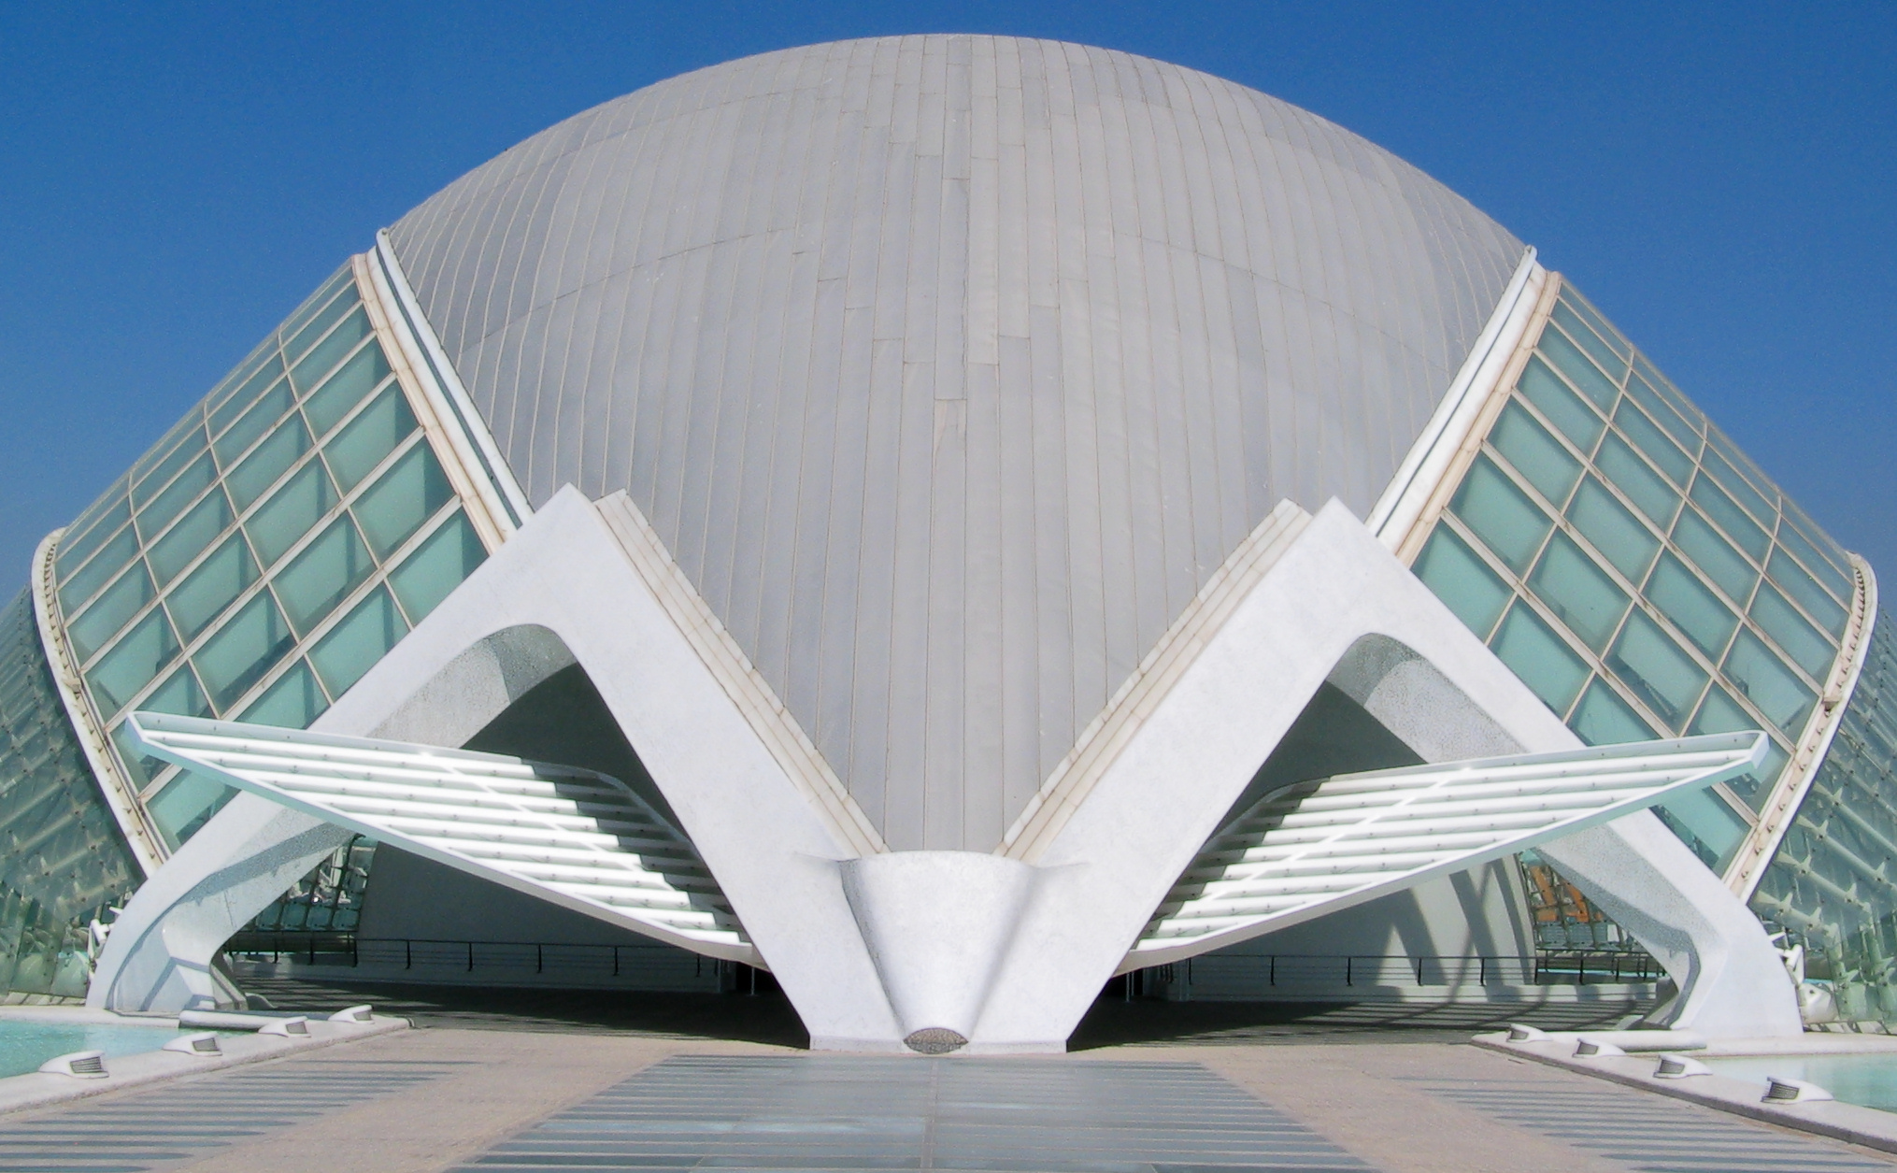 | 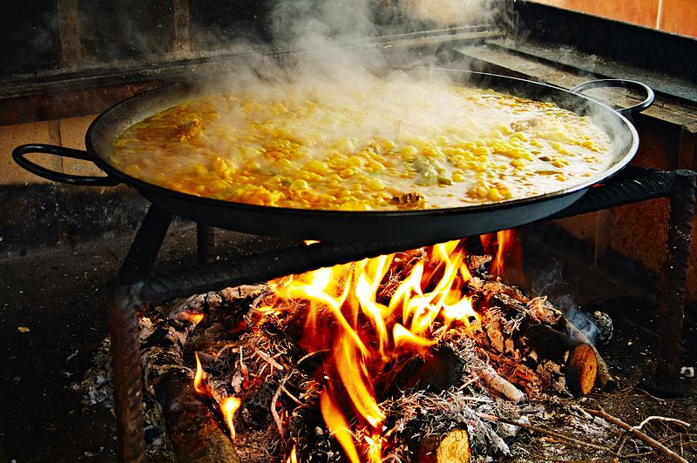 | 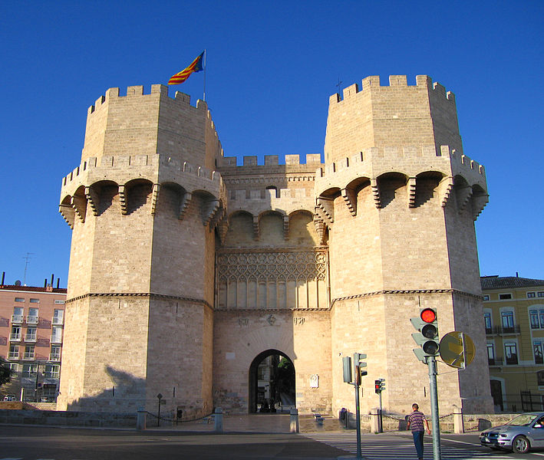
Valencian kaupunki sijaitsee melko keskellä Espanjan Välimeren puoleista rannikkoa. Se on leimallisesti Välimeren kaupunki, jonka kulttuuri periytyy vanhasta Mare Nostrumista.
Espanjan kolmanneksi suurimmassa kaupungissa on paljon nähtävää. Parhaiten kaupunki tunnetaan joka maaliskuu vietettävistä Las Fallas-katujuhlistaan. Ilma ritisee, rätisee ja paukkuu, kun tonneittain räjähteitä katoaa päivittäin savuna ilmaan vanhan kaupungin pääaukiolla Plaza Ayuntamientolla.
Vanhakaupunki edustaa pysyvyyttä ja perinteitä. Mielivaltaisesti puikkelehtivilla kaduilla ja aukioilla voi aistia kahden tuhannen vuoden takaista historiaa.
Kaupungissa näkyy rikas maurilainen perintö ja Espanjan kansallissankari El Cid jätti oman jälkensä kaupunkiin. Valenciassa on kuitenkin tapahtunut viime vuosikymmenen aikana valtavasti. Huikein hanke löytyy vanhankaupungin ulkopuolelta, puistoalueeksi muutetun Turia-joen kuivuneesta uomasta. Sinne kohonnut Tieteiden ja taiteiden kaupunki, Ciudad de las Artes y Ciencias, on lähes epätodellinen näky.
Valencia antaa mahdollisuuden tutustua moniin Espanjan kulttuurin erityispiirteisiin. Retken tietoiskuihin kuuluvat mm. Mare nostrum; La reconquista ja El Cid; Espanjan arkkitehtuuri (lähtökohtana kaupungin oma poika Santiago Calatrava mutta käyden läpi eri tyylisuuntia); Espanjan ruokakulttuuri alkaen Valencian alueen los arroces (riisiruoka)–kulttuurista; sitrushedelmien merkitys Espanjan taloudelle ja ruokakulttuurille; ja maurien perintö (esim. maanviljelyskasvit, maanviljelysmenetelmät ja kastelujärjestelmät sekä arkkitehtuuri).
Tiistai 5.3.2013
Matka Malaga- Valencia AVE-junalla:
Malaga – Madrid klo 09.00 – 11.50
Madrid – Valencia klo 12.40 – 14.18
Majoittuminen 4 tähden keskustahotelliin, yhteinen lounas. Pienen lepotauon jälkeen lähdemme kävelykierrokselle Valencian historialliseen keskustaan ja näemme mm Las Fallas-juhlista kuulun kaupungintalon aukion ja sen lukuisat kukkakojut, aukion läheisyydessä sijaitsevia merkittäviä rakennuksia ja paikkoja, kuten härkataisteluareenan, pohjoisen rautatieaseman, pääpostin ja Rotonda-aukion.
Vapaavalintainen illallinen
Keskiviikko 6.3.2013
Aamiainen hotellissa
Aamiaisen jälkeen tutustumme Espanjan suurimpaan kaupunkipuistoon “Jardin de Turiaan” ja puistossa sijaitsevaan upeaan “Ciudad de las Artes y las Ciencias” rakennuskompleksiin, joka on omistettu taiteelle ja tieteelle. Se on maailmankuulun valencialaisen arkkitehdin Santiago Calatravan suunnittelema ja yksi kaupungin uusista tunnuskuvista. Taiteen ja tieteen kaupungin konserttisali, tiedemuseo, akvaario, planetaario ja IMAX elokuvateatteri vetävät puoleensa vuosittain noin neljä miljoonaa kävijää.
Yhteinen lounas retken aikana
Iltapäivä vapaa omatoimiseen kaupunkiin tutustumiseen. Valencian museotarjonta on runsas. Kaupungissa on mm Museo de Bellas Artes, jota pidetään yhtenä maan parhaista (mm. El Grecon, Goyan ja Velazquesin töitä), modernin taiteeen museo IVAM (Instituto Valenciano de Arte Moderno Centre Julio Gónzales), Museo de la Ciudad (kaupunginmuseo), jossa esillä lähinnä valencialaisten taiteilijoiden töitä alkaen 1500-luvulta ja Museo Taurino, yksi Espanjan laajimmista härkätaistelumuseoista.
Klo 20:00 omakustanteinen oopperaesitys: Giacomo Rossinin “Il Barbiere di Seviglia” (Sevillan parturi) Palau Les Arts Reina Sofíassa.
Torstai 7.3.2013
Aamiainen hotellissa
Aloitamme päivän tutustumalla Valencian maalaukselliseen vanhaan kaupunkiin “Ciutat Vellaan”opastetulla kierroksella. Kapeiden kujien sokkelo ja boheemi ilmapiiri ovat tyypillisiä “El Carmen” alueelle, jossa kauniit keskiajan muistomerkit ja nykypäivän tyylikkäät baarit ja kahvilat ovat sulassa sovussa keskenään. Tällä alueella on 1200-luvun Carmenin kirkko (Iglesia del Carmen o de la Santisima Cruz) ja luostari, joista jälkimmäinen on nyt merkittävä taidemuseo. Se sijaitsee keskellä appelsiinipuiden ja suihkukaivojen koristamaa “Plaza del Carmen” kävelykatua.
Valencian katedraali (La Seu) sijaitsee “Plaza de la Reina´lla” entisen arabialaisen moskeijan paikalla. Sitä pidetään myyttisen Pyhän Graalin maljan lepopaikkana. Katedraali yhdistää romaanisen ja goottilaisen suunnan sekä renessanssin ja barokin arkkitehtonisia aineksia. St. Francis Borgia kappeli sisältää kaksi alkuperäistä Goyaa ja katedrallin kellotorni, “Micalet”, on yksi kaupungin vertauskuvallisimmista muistomerkeistä.
Klo 12:00 Tribunal de las Aguas de la Vega de Valencia (vanhin Euroopassa viela toiminnassa oleva oikeudellinen instituutio, www.tribunaldelasaguas.com).
Mercat alue muodostui kaupankäynnin ympärille 1500-luvulla. “Lonja de la Seda”, UNESCON maailman perintökohde, jota pidetään yhtenä Euroopan parhaiten säilyneistä goottilaisen arkkitehtuurin esimerkeistä, on muisto Valencian kultaiselta silkin vaihtokaupan ajalta.
“Mercat Centralin” erinomainen art nouveau-rakennus sijaitsee “Lonja de la Sedaa” vastapäätä ja tarjoaa mm. tuoretuotteita, keramiikkaa ja keittovälineitä yli tuhannesta kojusta.
Päivän aikana yhteinen lounas
Klo 20:00 halukkaille omakustanteinen musikaali “La Bella y la Bestia” (Kaunotar ja hirviö, Disneyn tuotantoa) Teatre Principalissa
8.3.2013
Aamiaisen jälkeen lähdemme tutustumaan Valencian alueelta kotoisin olevan maailmankuulun Lladrón posliinimuseoon. Noin 1½ tuntia kestävän vierailun aikana näemme Lladrón koko elinkaaren vuodesta 1953 alkaen tähän päivään. Museon kokoelmassa on sekä arvokkaita uniikkitöitä, kuten Lladrón veljesten ensimmäiset luomukset, että Lladrón kuuluisimpia, selvästi yritykseen yhdistettävissä olevia töitä. Ennen lounasta vierailemme barokkityyliin rakennetussa palatsissa “Palacio del Marques de Dos Aguas”, jossa on perustajansa ja museon taidekokoelman omistajan nimeä kantava keramiikkamuseo Museo de Ceramica Gonzalez Martí.
Yhteinen lounas ennen paluumatkaa
Paluumatka Valencia-Malaga AVE-junalla
Valencia – Madrid klo 16:10 – 17:48
Madrid – Malaga klo 18:30 – 20:53
Matkajärjestelyt
Matkan hinta (minimi 26 osanottajan mukaan laskettuna):
Matkapaketti (4 matkapäivää, 3 yöpymistä) | 450
Junalippu Málaga-Valencia-Málaga (eläkeläisryhmäalennus) | 225
Bussi Calahonda-Málaga-Calahonda, noin | 15
Yhteensä | 690
Ei-jäsenen matkapaketti  Yhden hengen huoneen lisä |  | 470  120
Il Barbiglieri di Sevilla |  | 112
La Bella y La Bestia |  | Oman valinnan mukaan
Hintaan sisältyvät majoitus aamiaisella, matkapaketin mukainen ohjelma kuljetuksineen, paikallisoppaan palvelut, ohjelman mukaiset ateriat (4 x lounas), sisäänpääsymaksut, junaliput sekä bussikuljetus Málagan päässä. Matkatoimisto hoitaa junalippujen varauksen.
Ilmoittautumiset 15.01.2013 mennessä, ilmoittautumisen yhteydessä on maksettava ennakkomaksu € 350. Loppumaksu viimeistään 15.02. mennessä.
Sevillan parturiin on varattu 35 lippua. Ne on maksettava viimeistään 01.02.2013. Oopperaan ilmoittautuminen on sitova tämän päivämäärän jälkeen, vaikka joutuisi peruuttamaan matkan.
Musikaaliin liput on jokaisen varattava itse, koska ne joutuu maksamaan jokaisen erikseen tilauksen yhteydessä. http://www.entradas.com/entradas/la-bella-y-la-bestia-evento_12_46_74662. Matkatoimisto voinee ne tilata, mutta tilaajan on silloin maksettava ne välittömästi suoraan matkatoimistolle.
Matkatoimiston yhteystiedot ovat:
Viandante/Ulla Lipasti
Puh. +34 618 296 226
info@viandante.info

Hyvää Joulua
ja
Onnellista Uutta Vuotta

